Figura 1. Agrupamento dos acessos de curauá com idade de seis meses (grupo1) pelo método UPGMA, com base na diversidade genética expressa pela Distância Euclidiana média
1 | JR1601 | 6 | HBB2401 | 11 | AMR2300
2 | ASB201 | 7 | NFB1901 | 12 | FNR2100
3 | NMB1301 | 8 | LAB1801 | 13 | JPB1401
4 | HBR 2400 | 9 | NLR2200 | 14 | SRR2500
5 | EF 1501 | 10 | SA1701 | 15 | FMR2600

Figura 2. Representação gráfica da análise de componentes principais de 15 acessos de curauá com idade de seis meses (grupo 1) a partir das quatro variáveis
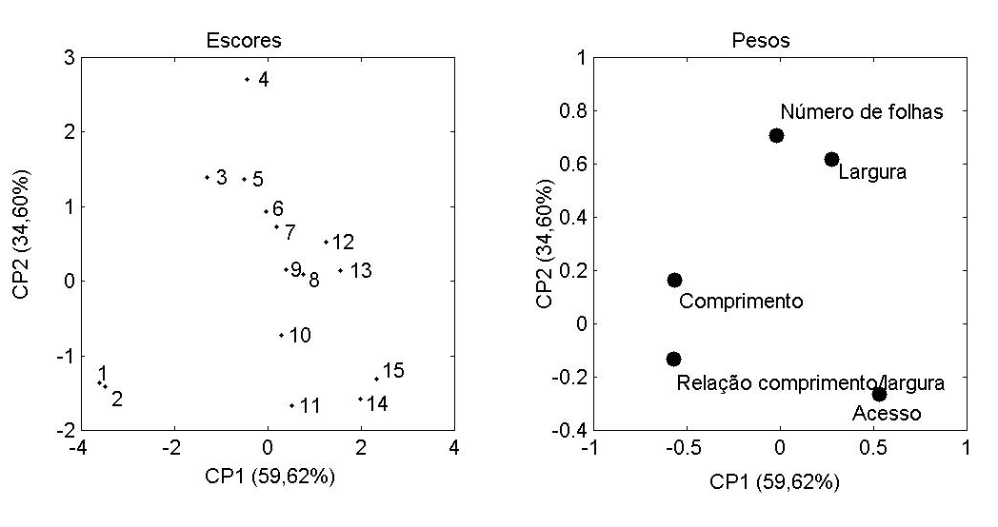
1 | JR1601 | 6 | HBB2401 | 11 | AMR2300
2 | ASB201 | 7 | NFB1901 | 12 | FNR2100
3 | NMB1301 | 8 | LAB1801 | 13 | JPB1401
4 | HBR 2400 | 9 | NLR2200 | 14 | SRR2500
5 | EF 1501 | 10 | SA1701 | 15 | FMR2600

Figura 3. Agrupamento dos acessos de curauá com idade de doze meses pelo método UPGMA, com base na diversidade genética expressa pela distância euclidiana média
1 | PEMATEC R | 11 | RSB 1101 | 21 | DB 501
2 | PAB 900 | 12 | MFR 800 | 22 | MB 002
3 | DR 500 | 13 | RSR 1100 | 23 | TB 301
4 | EMBRAPA R | 14 | BFR 600 | 24 | CB 201
5 | PPR 400 | 15 | ANB 1201 | 25 | BB 701
6 | TR 300 | 16 | NVB 1001 | 26 | BFB 601
7 | PEMATEC B | 17 | PAB 901
8 | ANR 1200 | 18 | EMBRAPA B
9 | AB 101 | 19 | PPB 401
10 | NVR 1000 | 20 | MFB 801

Figura 4. Representação gráfica da análise de componentes principais de 26 acessos de curauá com idade de doze meses a partir das quatro variáveis
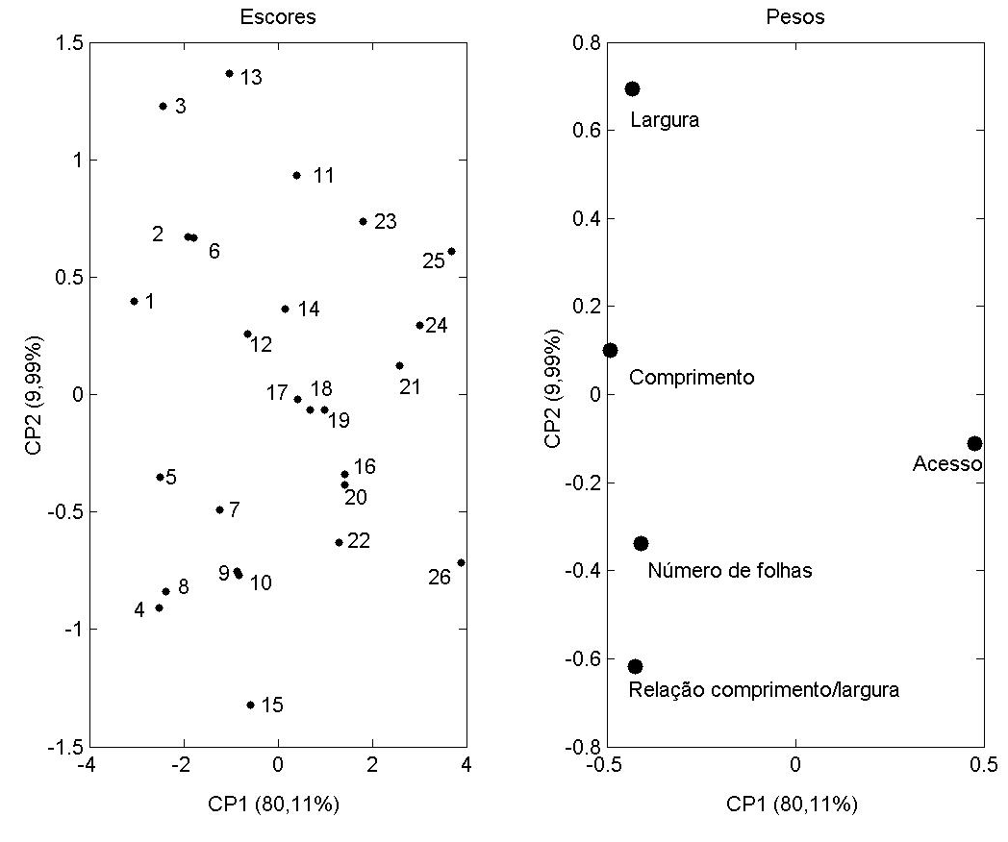
1 | PEMATEC R | 11 | RSB 1101 | 21 | DB 501
2 | PAB 900 | 12 | MFR 800 | 22 | MB 002
3 | DR 500 | 13 | RSR 1100 | 23 | TB 301
4 | EMBRAPA R | 14 | BFR 600 | 24 | CB 201
5 | PPR 400 | 15 | ANB 1201 | 25 | BB 701
6 | TR 300 | 16 | NVB 1001 | 26 | BFB 601
7 | PEMATEC B | 17 | PAB 901
8 | ANR 1200 | 18 | EMBRAPA B
9 | AB 101 | 19 | PPB 401
10 | NVR 1000 | 20 | MFB 801

